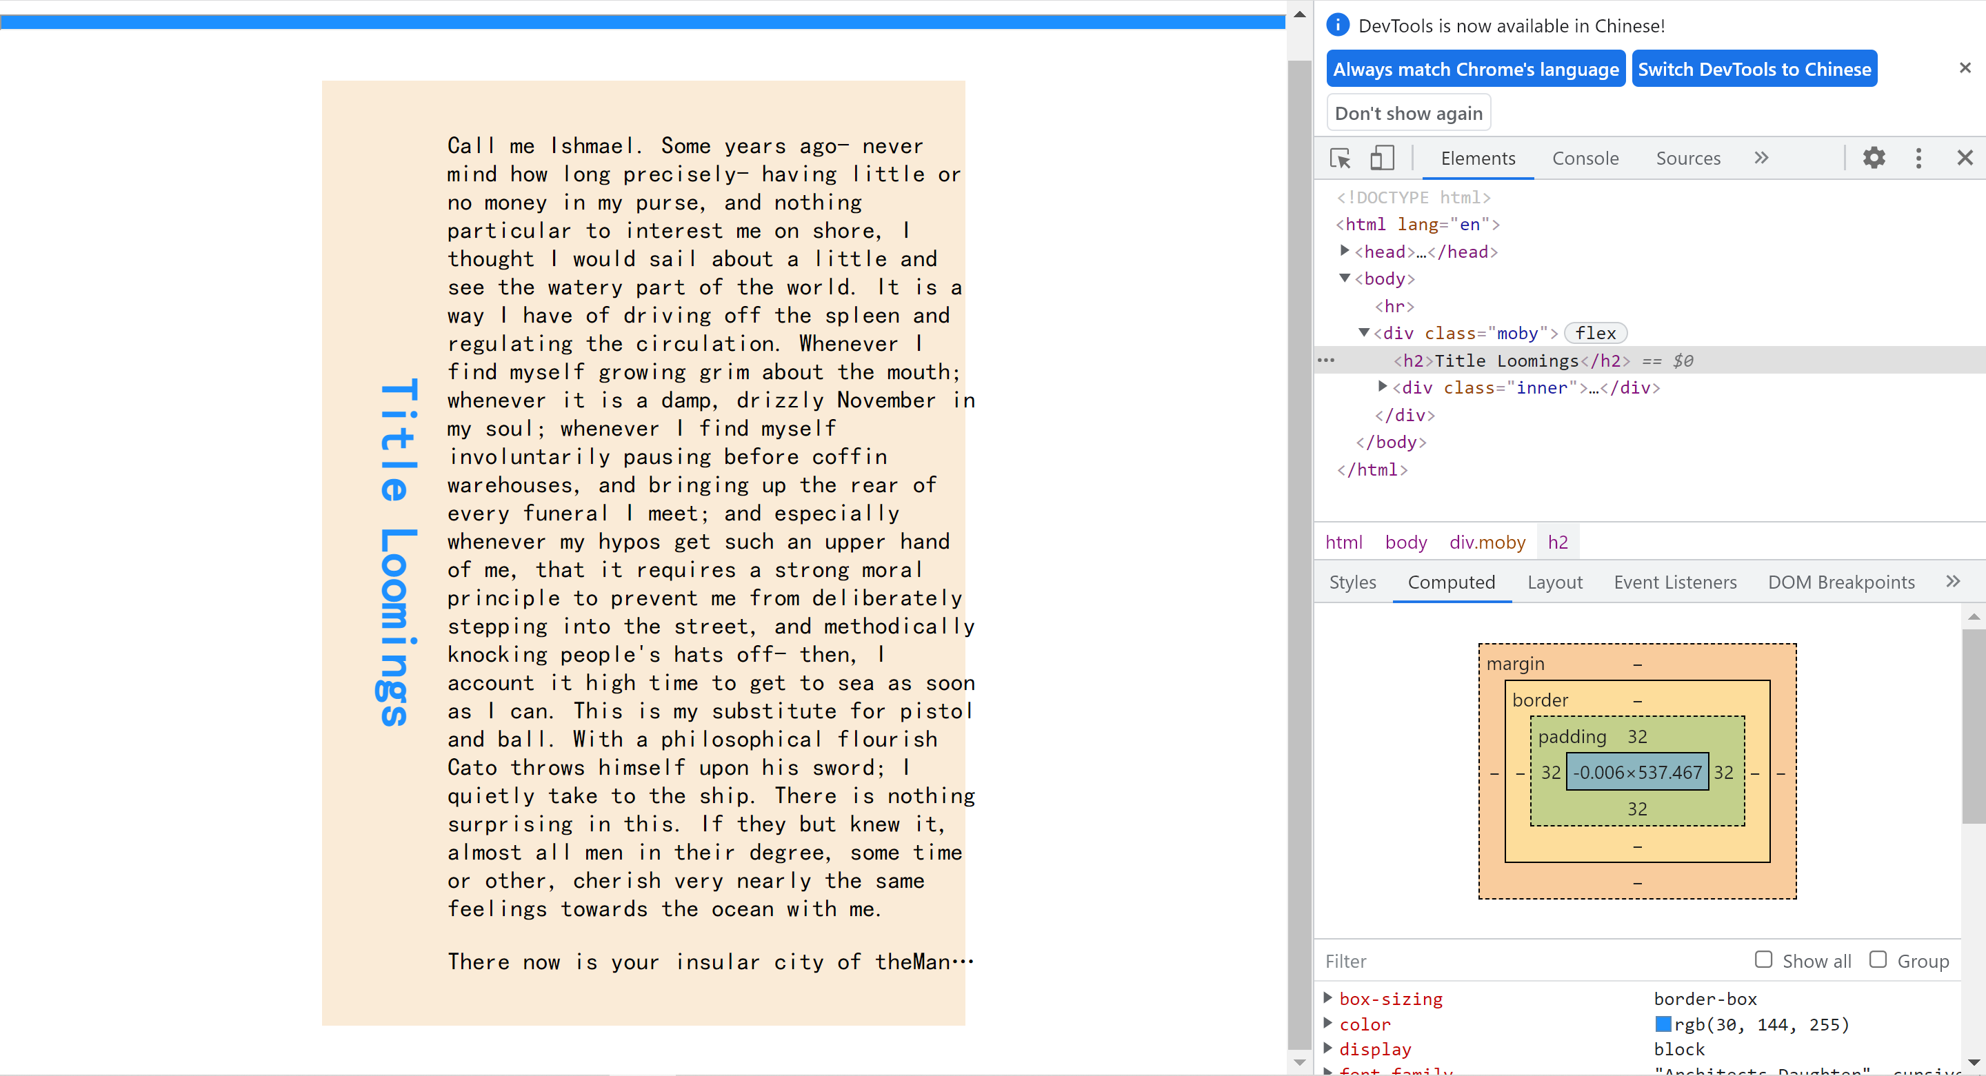

内边距设置过大，把h元素里的内容撑开了，导致子盒子超出父盒子边界

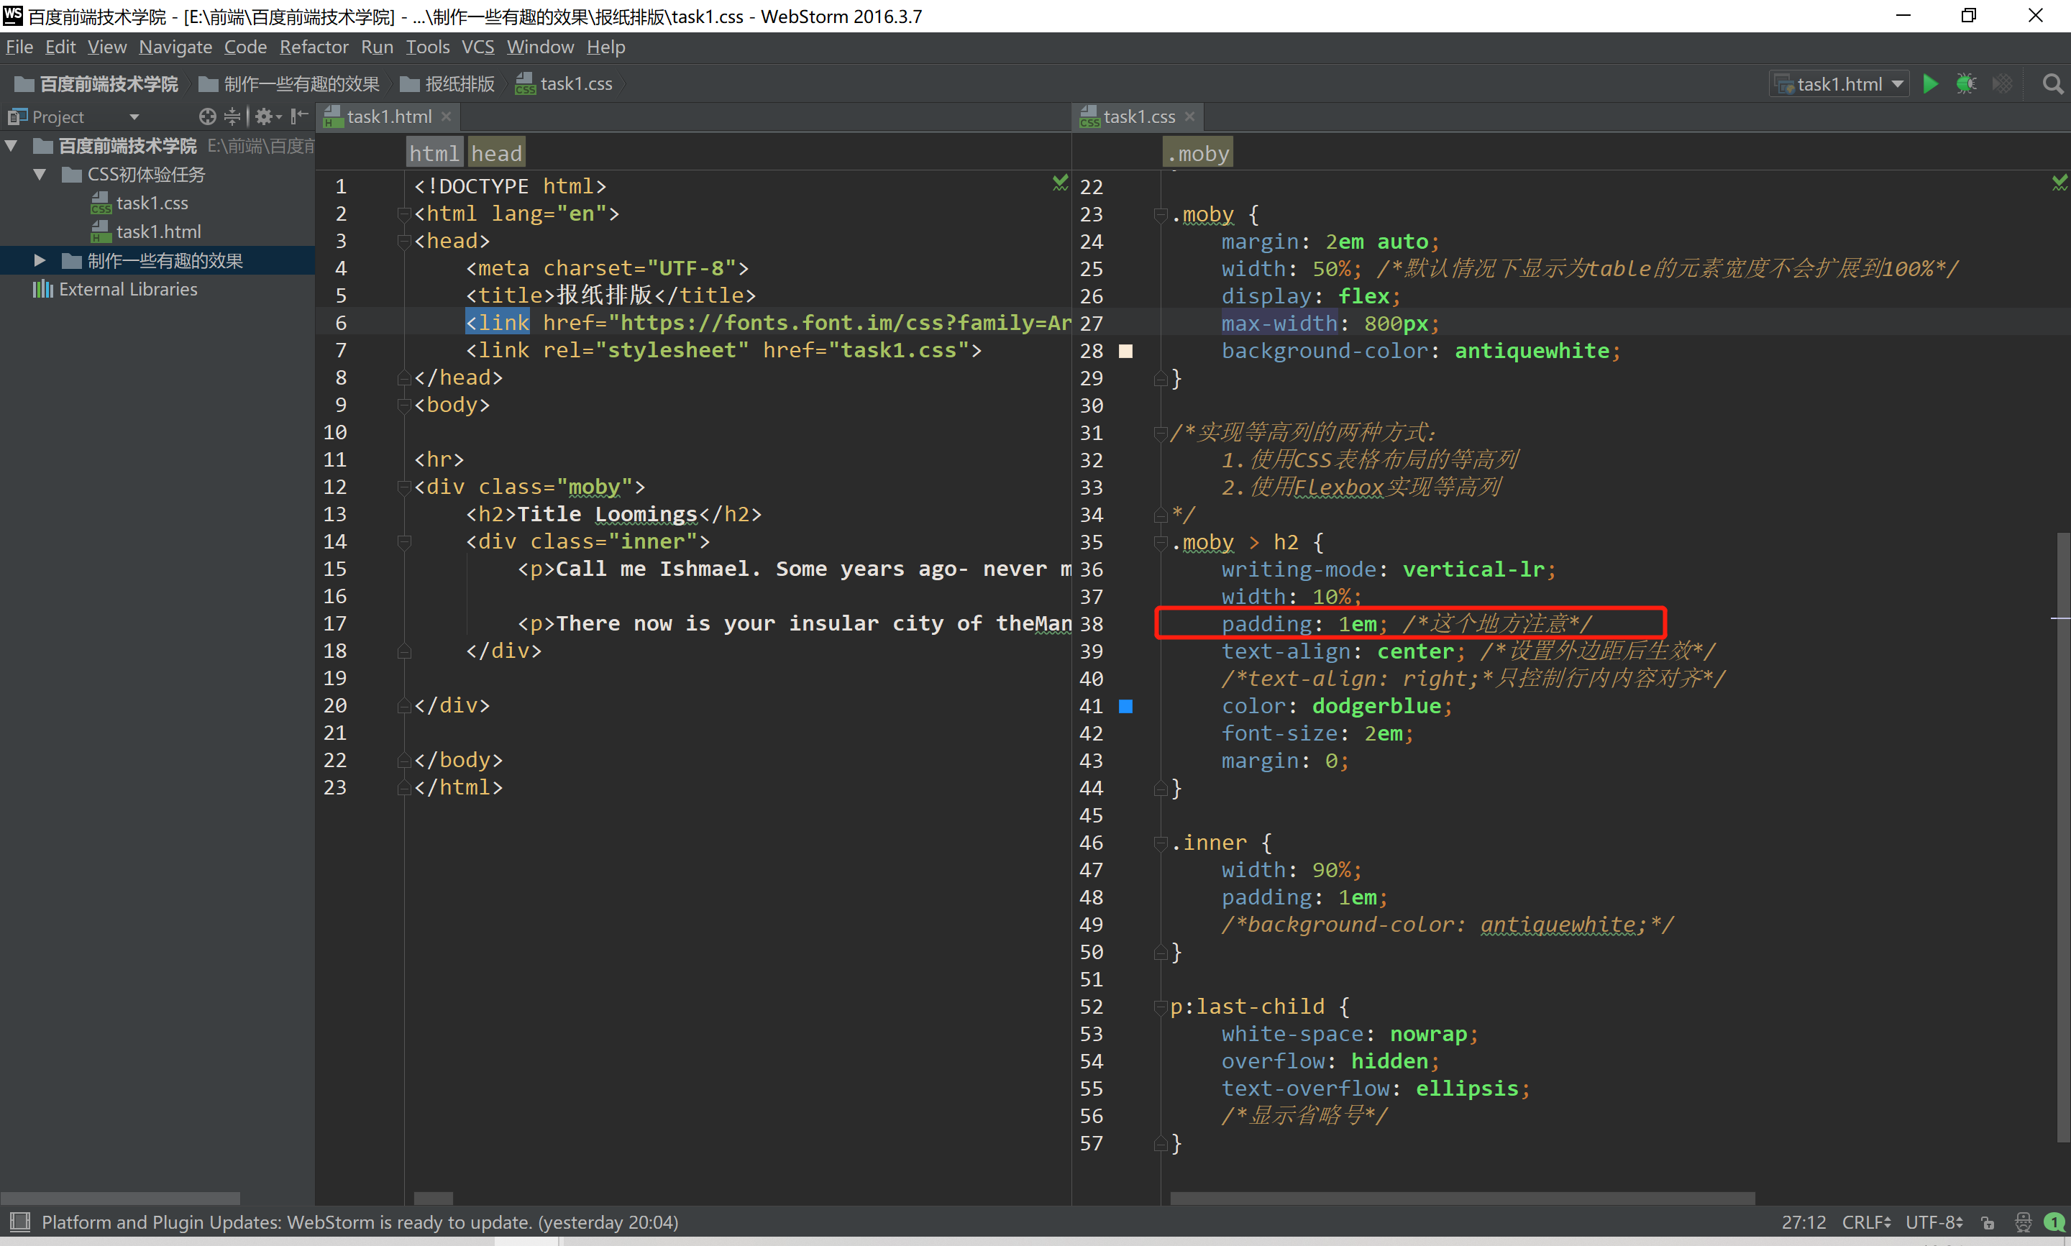

因此设置内边距时要注意，不要设置过大。